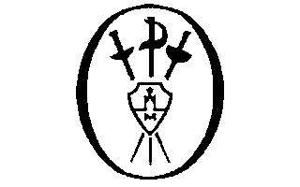
РЕГИОНАЛЬНАЯ ОБЩЕСТВЕННАЯ СПОРТИВНАЯ ОРГАНИЗАЦИЯ

ФЕДЕРАЦИЯ ФЕХТОВАНИЯ
Г. МОСКВЫ

113648, г. Москва, Северное Чертаново, корпус. 806. Тел./факс: 8(495) 319-3864

от « » г. Москва

ЗАЯВКА
на участие в Первенстве России

№ | Фамилия, имя | Год рожд | Разряд | Вид  оружия | Ведомство | Тренер

